Всероссийский конкурс учебно-исследовательских работ старшеклассников   
по политехническим дисциплинам для учащихся 9-11 классов

Физика

**Очистка поверхности немагнитной жидкости с помощью магнитной жидкости**

Андрусенко Дмитрий Олегович, Пещеренко София Ивановна, 11 класс, МБОУ Лицей № 1, город Пермь.

Хохрякова Кристина Андреевна,

Научный сотрудник ИМСС УрО РАН, кандидат физико-математических наук.

Пермь. 2022.

**АННОТАЦИЯ**

В работе рассматривается метод очистки поверхности воды от лёгких органических фракций с помощью магнитной жидкости. В качестве прототипа очистительного устройства выступает катушка электромагнита. Исследуется теоретически и экспериментально магнитное поле, создаваемое электромагнитом. Экспериментально показано, что магнитная жидкость втягивается в область более сильного поля катушки.

Ключевые слова: лёгкие фракции, нефтепродукты, вода, магнитная жидкость.

**ANNOTATION**

A method for cleaning the surface of water from light organic fractions using a magnetic fluid was studied. An electromagnet coil was used as a prototype of a cleaning device. The magnetic field created by an electromagnet was studied theoretically and experimentally. It has been shown experimentally that the magnetic fluid was drawn into the region of a stronger magnetic field produced by the coil.

Keywords: light organic fractions, petroleum products, water, magnetic fluid.

# Содержание

Содержание 2

Введение 3

Глава 1. Обзор литературы по предмету. 4

1.2. Основные определения и физические свойства магнитной жидкости. 4

1.2. Использование магнитной жидкости на практике. 6

1.3. Использование магнитной жидкости для очистки воды. 8

Глава 2. Методы исследования. 9

2.1. Описание экспериментальной установки. 9

2.2. Численная модель катушки. 10

2.3. Зависимость магнитной индукции от силы тока и от расстояния. 11

Глава 3. Полученные результаты. 13

Заключение 17

Список используемой литературы 18

# Введение

Больше половины всех загрязнений в природе приходится на нефть и нефтепродукты. К причинам, вызывающим разливы нефти, относятся как техногенные, так и природные факторы. Огромный интерес для исследователей представляет возможность очистки сточных вод от нефтепродуктов с помощью магнитных жидкостей. В основе процесса лежит принцип омагничивания нефтепродуктов путем добавления магнитной жидкости в сточные воды и последующего отделения омагниченных нефтепродуктов специальными магнитными системами. В работе исследуется модель очистки поверхности тяжелой прозрачной жидкости с помощью более легкой магнитной жидкости.

Цель работы – экспериментально исследовать способ очистки поверхности жидкости от лёгких органических фракций.

Задачи:

1. изучение литературы по проблеме,
2. подготовка и проведение эксперимента,
3. исследование магнитного поля соленоида,
4. анализ результатов эксперимента.

Гипотеза: управляя магнитной жидкостью с помощью магнитного поля можно «собирать» легкие органические фракции с поверхности более тяжелой жидкости.

# Глава 1. Обзор литературы по предмету.

## 1.2. Основные определения и физические свойства магнитной жидкости.

Магнитные жидкости представляют собой взвесь однодоменных микрочастиц ферро- и ферримагнетиков в жидкой среде (керосине, воде, толуоле, минеральных и кремнийорганических маслах и т.п.). В качестве магнетика используется высокодисперсное железо, ферромагнитные окислы g Fe2O3, Fe3O4, ферриты никеля, кобальта. Дисперсные частицы, вследствие малости их размеров (около 10 нм), находятся в интенсивном броуновском движении. Агрегативная устойчивость коллоидных систем с магнитными частицами обеспечивается адсорбционными слоями, препятствующими сближению частиц на такие расстояния, при которых энергия притяжения будет больше, чем разупорядочивающая энергия теплового движения. С этой целью, т.е. для устойчивости по отношению к укрупнению частиц вследствие их слипания, в коллоид вводится определенное количество стабилизатора – поверхностно-активного вещества (ПАВ). Как правило, в качестве ПАВ используют вещества, состоящие из полярных органических молекул, которые и создают на поверхности дисперсных частиц адсорбционно-сольватные слои. Намагниченность насыщения концентрированных магнитных жидкостей может достигать 100 кА/м в магнитных полях напряженностью 105 А/м при сохранении текучести МЖ. Магнитная восприимчивость магнитных жидкостей на несколько порядков выше, чем у гомогенных парамагнитных жидкостей и достигает значения 10-15. Ее величина зависит от размера частиц и их объемной концентрации. Однако, увеличение размера частиц ограниченно из-за возможности слипания частиц за счет их большого магнитного момента или нарушения условия однодоменности. Поэтому, в устойчивых коллоидах обычно размер частиц не превышает 10-15 нм. Максимальная концентрация магнитного вещества в магнитной жидкости зависит от диаметра частиц и минимально возможного расстояния между ними. Кроме этого, на ее величину влияет и распределение частиц по размерам. Обычно максимальная объемная концентрация твердой фазы в МЖ не превышает 0,25.

Наиболее распространенной магнитной жидкостью является МЖ типа магнетит в керосине с олеиновой кислотой в качестве стабилизатора. Впервые методика получения стабилизированного коллоидного раствора магнетита была предложена В. Элмором [4]. В последнее время такие жидкости получают методом конденсации при осаждении магнетита щелочью из водного раствора солей двух- и трехвалентного железа. Подробное описание большинства подобных методик приведено в работе [5]. В результате получают МЖ, вязкость которой при намагниченности насыщения 50–60 кА/м может быть сравнима с вязкостью воды.

Полидисперсность магнетитовых частиц, полученных описанным способом, определяется колоколообразной функцией распределения частиц с шириной распределения порядка среднего размера частиц (10 нм). В столь малых частицах при сохранении в них самопроизвольной намагниченности возрастает вероятность тепловых флуктуаций магнитного момента [6]. В результате этого возможна хаотическая переориентация момента частицы относительно ее кристаллографических направлений с характерным временем неелевской релаксации tN = t0·exp(g), где g = Ea/kT, - эффективная энергия магнитной анизотропии, t0=10-9 с [7]. Такие частицы, вследствие их специфики, получили название “суперпарамагнитные” [8]. В жидкой среде возможна также вращательная диффузия самих частиц. В этом случае может проявиться броуновский механизм релаксации магнитного момента, при этом, преобладание броуновского или неелевского механизма релаксации зависит от соотношения времен релаксации tN и вращательной (h – вязкость дисперсионной среды) [9].

Магнитные жидкости, благодаря необычному сочетанию свойств магнетиков, жидкостей и коллоидных растворов, являются перспективным материалом и могли бы найти применение в различных областях техники: при создании магнитно-жидкостных уплотнений в химической промышленности, в качестве магнитных смазок, в процессах магнитного обогащения немагнитных материалов, в биологии и медицине. Но их широкое применение ограничивается высокой стоимостью (1 литр стоит примерно 72 000 рублей).

Получение магнитных жидкостей состоит из двух основных операций: получение высокодисперсных частиц магнетита и стабилизация частиц магнетита в жидкости-носителе с использованием диспергирующего вещества, предотвращающего агрегирование частиц магнетита в жидкости-носителе и обеспечивающего устойчивость магнитной жидкости. Способы получения магнитной жидкости отличаются трудоемкостью и длительностью процессов, а также неблагоприятным состоянием воздуха рабочей зоны в связи с использованием аммиачной воды.

## 1.2. Использование магнитной жидкости на практике.

1) В технике. Довольно часто разнообразные жидкости используются в технике для передачи силы или энергии. Например, ковш небольшого экскаватора приводится в действие давлением масла, поступающего в гидроцилиндры. Магнитные жидкости могут перекрывать канал или регулировать расход жидкости, а также менять направление ее потока в трубопроводе.

В расширенную часть трубы при помощи внешнего магнита вводят и удерживают там магнитную жидкость, используя её как клапан. Если с помощью магнита перевести магнитную жидкость в другой канал трубопровода и перекрыть его, освободится первый. Таким же образом можно регулировать поток жидкости в трубопроводе, предварительно установив на заданном участке трубы электромагнит и введя небольшое количество магнитной жидкости.

Магнитным жидкостям также нашли применение и в автомобильной промышленности. Магнитно-жидкостные муфты сцепления практически не изнашиваются и позволяют создать автомобиль с очень низким расходом топлива. Кроме того, магнитная жидкость на основе машинных масел или смазочно-охлаждающих материалов служит прекрасным герметизатором в различного рода уплотнениях, подшипниках трения и качения, сложных узлах станков и машин. Установленные по периметру уплотнения маленькие магниты не позволяют жидкости вытекать из зазора, увеличивая работоспособность устройства.

2) В горном деле. Неоднородное магнитное поле приводит к уплотнению магнитной жидкости, вследствие чего всплывают немагнитные частицы высокой плотности - медные, свинцовые, золотые. Поскольку неоднородность магнитного поля легко изменять в широких пределах, можно заставить плавать частицы определенной плотности. Это стало основой для создания технологии магнитной сепарации руд по плотностям. Смесь частиц различной плотности падает на слой магнитной жидкости, висящий между полюсами электромагнита. Ток в электромагните можно подобрать так, чтобы легкие частицы смеси всплывали в магнитной жидкости, а тяжелые - тонули. Если установить полюса электромагнита наклонно, легкие частицы станут двигаться вдоль поверхности слоя и процесс разделения смеси станет непрерывным: тяжелые частицы провалятся сквозь слой магнитной жидкости и попадут в один приемник, а легкие частицы скатятся по ее поверхности в другой.

3) В медицине. Противоопухолевые препараты, к примеру, вредны для здоровых клеток. Но если их смешать с магнитной жидкостью и ввести в кровь, а у опухоли расположить магнит, магнитная жидкость, а вместе с ней и лекарство сосредоточиваются у пораженного участка, не нанося вреда всему организму.

Магнитные коллоиды можно применять в качестве контрастного средства при рентгеноскопии. Обычно при рентгеноскопической диагностике желудочно-кишечного тракта пользуются кашицей на основе сернокислого бария. Если учесть, что коллоидные ферритовые частицы активно поглощают рентгеновские лучи, то можно говорить об использовании магнитных жидкостей в качестве рентгеноконтрастных веществ для диагностики полых органов. Все процедуры при этом существенно упрощаются.

## 1.3. Использование магнитной жидкости для очистки воды.

Больше половины всех загрязнений в природе приходится на нефть и нефтепродукты. Обязательным условием эксплуатации установок и сооружений, связанных с разведкой, добычей, транспортировкой и использованием нефти и нефтепродуктов, является наличие заранее предусмотренных мер и средств предупреждения и ликвидации аварийных разливов нефти и нефтепродуктов (ЛАРН). К причинам, вызывающим разливы нефти, относятся как техногенные, так и природные факторы. Техногенные факторы – различные воздействия на сооружение, вызванные выходом из строя оборудования, нарушениями производственного процесса, нарушениями условий эксплуатации и т. п. Среди природных факторов стоит выделить сильные ураганы и штормы; выбросы нефти и газа из залежей с аномально высокими пластовыми давлениями; выбросы газа из неглубоких природных залежей (газовых карманов); проседание морского дна при разработке залежей; слабые донные грунты и оползни; землетрясения. Структура загрязнений в каждом регионе разная. Как правило, нефтепродукты дополняются тяжелыми металлами и радионуклидами, остатками пестицидов и удобрений, а также устойчивыми пластмассами.

Огромный интерес для исследователей представляет возможность очистки сточных вод от нефтепродуктов с помощью магнитных жидкостей. В основе процесса лежит принцип омагничивания нефтепродуктов путем добавления магнитной жидкости в сточные воды и последующего отделения омагниченных нефтепродуктов специальными магнитными системами.

Известно также, что магнитную жидкость используют для очистки воды [10]. Есть разные способы, одним из них является следующий. Для удаления тонких пленок нефти с поверхности воды над загрязненным участком распыляется МЖ на основе керосина. Затем ее собирают с помощью аппарата, в котором установлен постоянный магнит или же электромагнит.

# Глава 2. Методы исследования.

## 2.1. Описание экспериментальной установки.

В работе использовалась катушка электромагнитна в виде витка с током. Для начала были измерены и определены геометрические параметры используемой катушки (см. табл. 1).

Таблица 1. Параметры катушки.

|  |  |
| --- | --- |
| Диаметр провода обмотки, мм | 0,55 |
| Ширина обмотки, мм | 8 |
| Высота обмотки, мм | 7 |
| Внутренний диаметр катушки, мм | 100 |
| Внешний диаметр катушки, мм | 120 |
| Количество витков | 117 |

Обмотка питалась от стабилизированного источника тока Mastech HY3010E-2. С помощью милитесламетра Ш1-15У была измерена величина магнитной индукции поля и ее изменение вдоль радиуса катушки на разных токах (рис. 1).

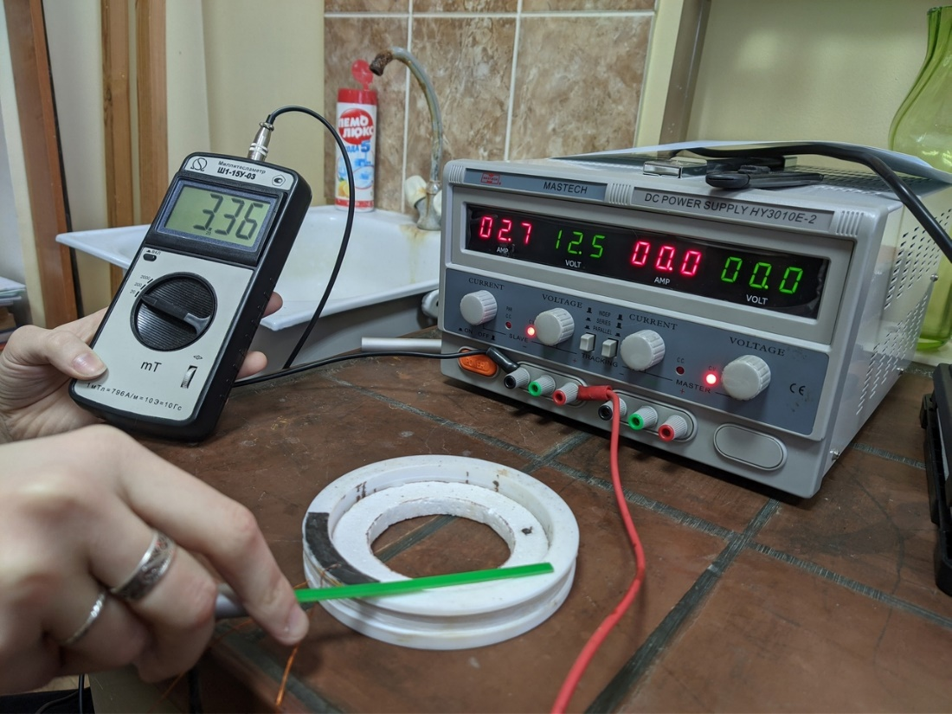

Рис. 1. Измерение магнитной индукции кругового витка с током

## 2.2. Численная модель катушки.

В программе FEMM (Finite Element Method Magnetics) была создана модель электромагнита с учетом реальных размеров катушки, приведенных в табл. 1. При используемых в эксперименте токах в катушке (1 А, 2 А и 3 А) в модели была получена величина индукции магнитного поля в центре кругового витка (см. рис. 2). Полученное значение в модели затем сравнивалось с измеренной с помощью миллитесламетра величиной магнитной индукции.

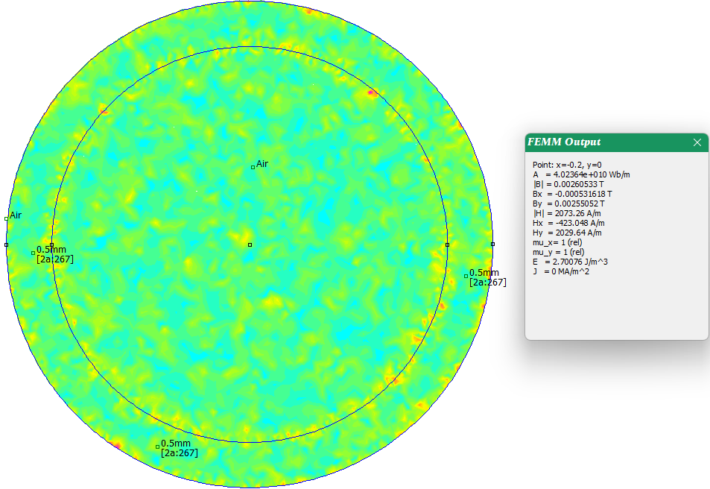

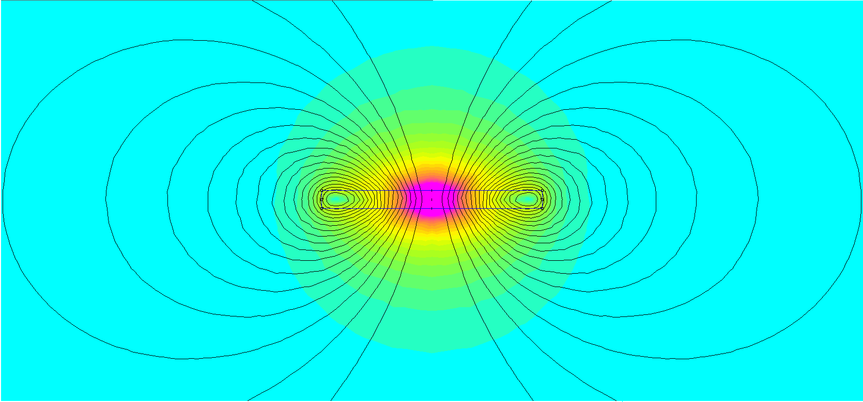

Рис. 2. Модель катушки в программе FEMM – вид сбоку.

При измерении величины магнитной индукции поля и ее изменения вдоль радиуса катушки на разных токах были получены результаты, представленные в таблице 2.

Таблица 2. Измерение поля в центре витка

|  |  |  |
| --- | --- | --- |
| I, A | Bизм, мТл | Bрас, мТл |
| 1 | 1,26 | 1,22 |
| 2 | 2,52 | 2,44 |
| 3 | 3,8 | 3,67 |

В третьей колонке таблицы 2 представлены значения магнитной индукции поля, рассчитанные теоретически, используя формулу для вычисления магнитной индукции в центре кругового витка с током [11]:

$$B=\frac{μ_{0}NI}{\sqrt{4R^{2}+L^{2}}}$$

где *B* – вектор магнитной индукции в центре катушки, магнитная постоянная μ0 = 4π·10-7, *I* – сила тока, *N* – количество витков, *R* – радиус катушки, *L* – длина соленоида.

## 2.3. Зависимость магнитной индукции от силы тока и от расстояния.

На рис.8 показаны графики зависимости магнитной индукции от силы тока в катушках – измеренные и рассчитанные значения на оси симметрии катушек.

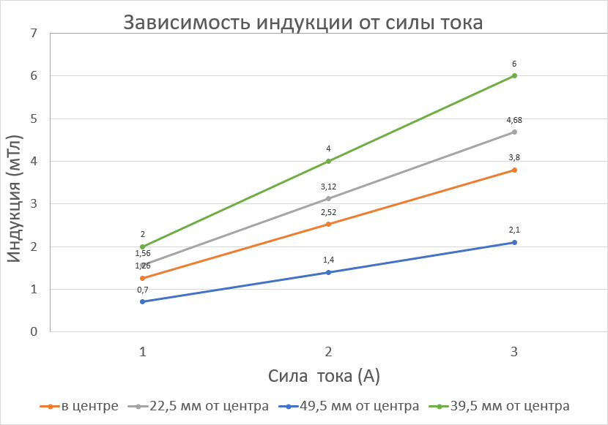

Рис. 3. График зависимости индукции от силы тока.

Таким образом, измеренные и рассчитанные значения магнитной индукции в центре витка с током хорошо согласуются друг с другом. Далее были проведены измерения магнитной индукции вдоль радиуса витка. В таблице 3 представлены результаты измерений при токе в катушке 1 А.

Таблица 3.

|  |  |
| --- | --- |
| Х, мм | B, мТл |
| 22,5 | 1,56 |
| 39,5 | 2 |
| 49,5 | 0,7 |

Распределение вертикальной компоненты индукции магнитного поля вдоль радиуса катушки на уровне свободной поверхности слоя магнитной жидкости представлено на рис. 4. Величина индукции поля B в центре катушки далее будет использована в качестве его основной характеристики.

Рис. 4. Распределение вертикальной компоненты индукции магнитного поля вдоль радиуса катушки

# Глава 3. Полученные результаты.

В эксперименте использовалась стеклянная кювета цилиндрической формы с внутренним диаметром D = 60 мм. В ходе опыта кювета устанавливалась внутри горизонтально расположенной кольцевой катушки с медным проводом, по которому затем пропускался электрический ток. Затем в нее наливалась сначала тяжела непрозрачная жидкость – перфтороктан, которая не смешивается с керосином и магнитной жидкостью. Поверх прозрачной тяжелой жидкости наливалась непрозhачная магнитная жидкость, которая была легче перфтороктана. Затем включалось магнитное поле катушки. Включение неоднородного осесимметричного магнитного поля кольцевого тока, перпендикулярного поверхности слоя, вызывает перераспределение феррожидкости в кювете. Формирование разрыва слоя магнитной жидкости регистрировалось видеокамерой, установленной над катушкой.

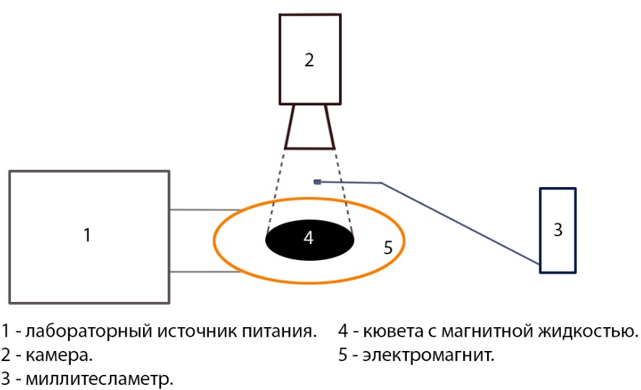

Рис.5. Схема экспериментальной установки.

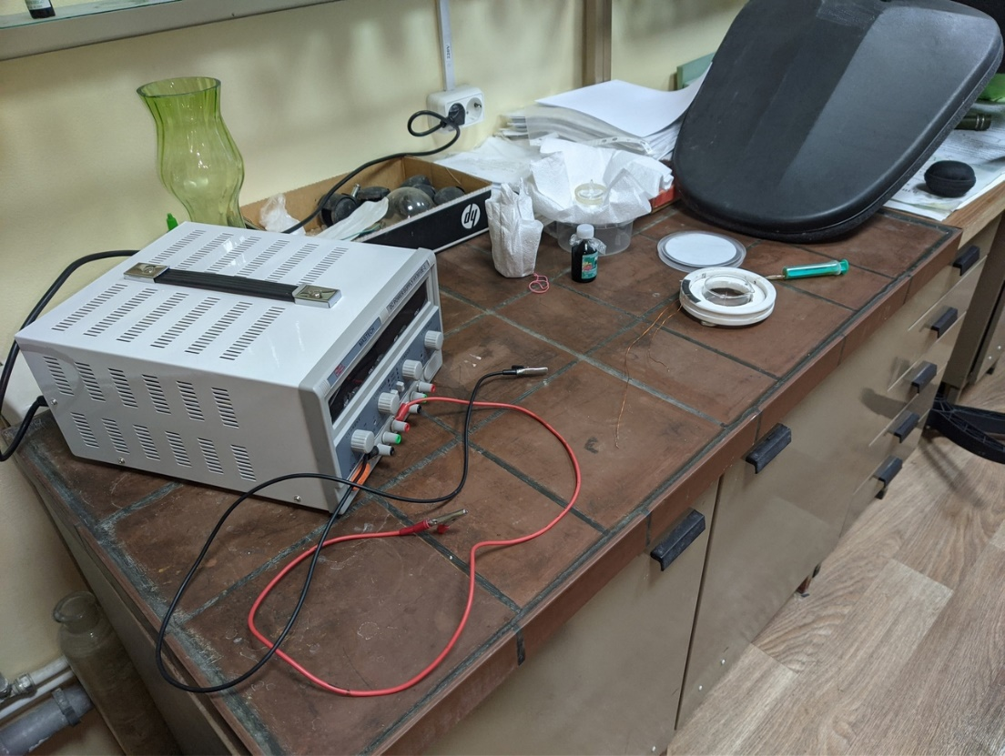

Рис. 6. Общий вид экспериментальной установки.

После добавления магнитной жидкости в перфтороктан, мы поместили кювет в катушку, по которой протекал ток (рис. 7).

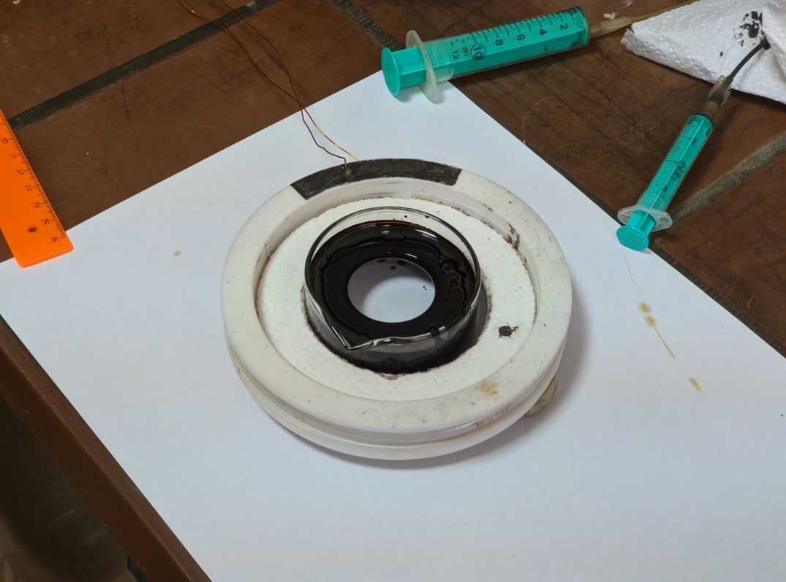

Рис.7.

Изменяя величину тока, протекающего по катушке, а значит и индукцию магнитного поля, можно было влиять на положение магнитной жидкости в кювете. Магнитная жидкость втягивается в область более сильного магнитного поля, которое располагается у периферии кюветы. Таким образом, разрыв слоя магнитной жидкости увеличивается в диаметре по мере увеличения тока в катушках (рис. 8-9). С полученными результатами можно ознакомиться в таблице 4.

Таблица 4.

|  |  |
| --- | --- |
| I, А | d, мм |
| 1 | 38 |
| 2 | 41 |
| 3 | 44 |

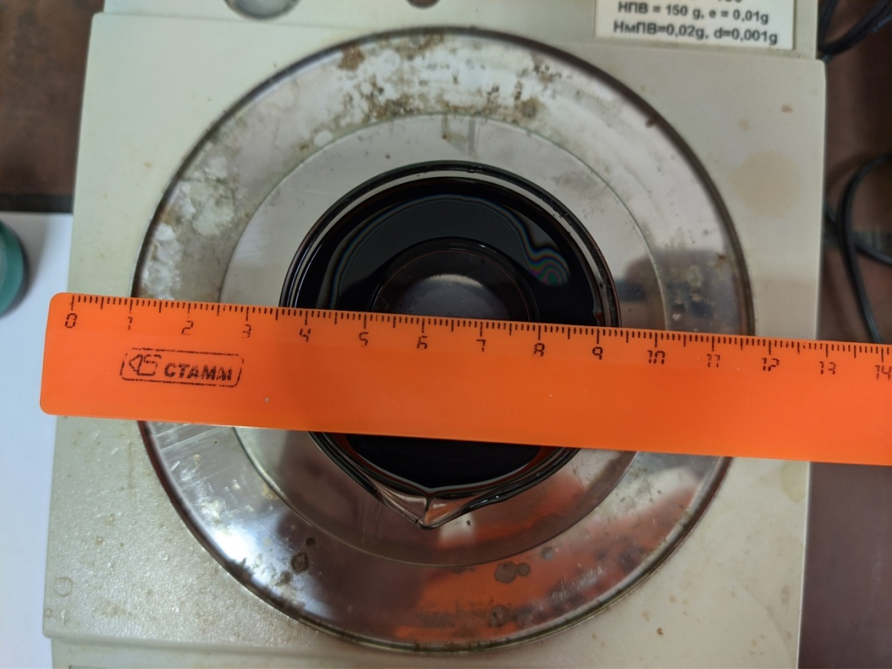

Рис.8. Диаметр разрыва в слое магнитной жидкости при токе в 1 А

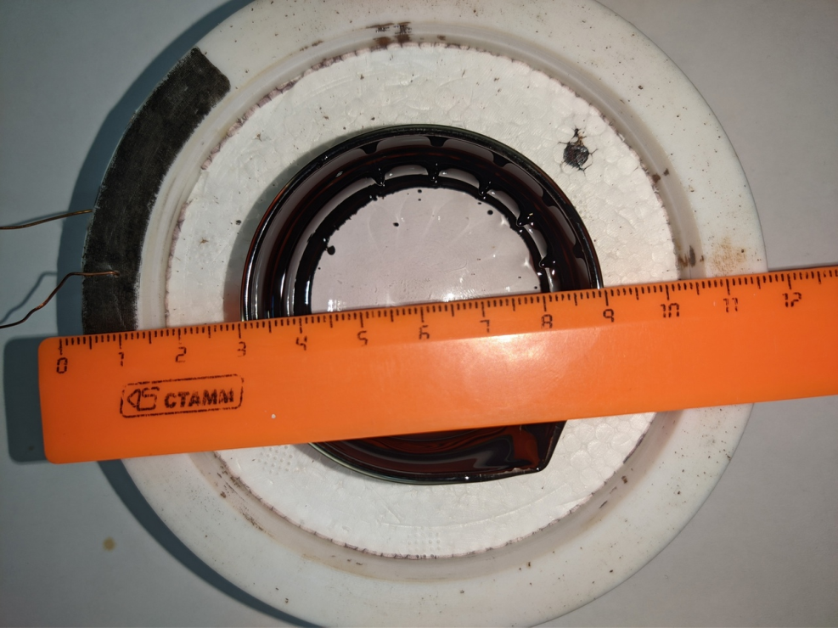  
Рис.9. Диаметр разрыва в слое магнитной жидкости при токе в 3 А

На рис. 10 показаны графики зависимости диаметра разрыва слоя магнитной жидкости от силы тока в катушках – измеренные на оси симметрии катушек.

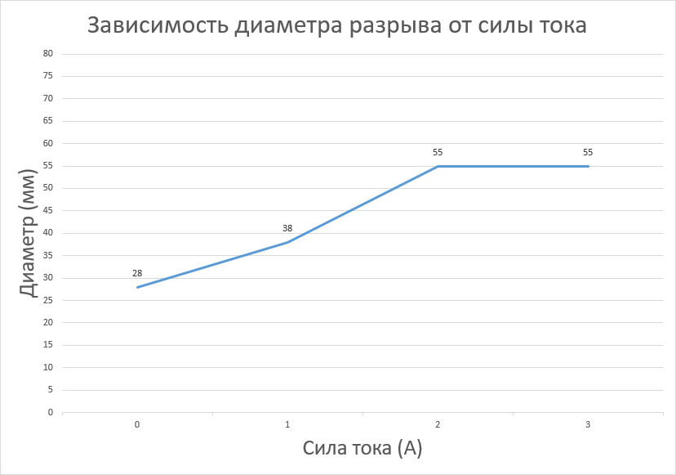

Рис.10. График зависимости диаметра разрыва от силы тока.

# Заключение

В работе исследован способ очистки поверхности воды от лёгких органических фракций с помощью магнитной жидкости. В качестве прототипа очистительного устройства была выбрана катушка электромагнита. Магнитное поле, создаваемое электромагнитом, было исследовано теоретически и экспериментально. Построена модель катушки в программе FEMM, показывающая распределение магнитной индукции поля катушки. Показано, что результаты теоретических расчетов поля внутри соленоида согласуются с экспериментальными измерениями и с расчетами моделирования. Экспериментально показано, что магнитная жидкость, расположенная поверх более тяжелой жидкости, втягивается в область более сильного магнитного поля катушки. Таким образом, данную модель можно использовать как прототип очистительного устройства.

# Список используемой литературы

1. Боковикова Т.Н., Степаненко С.В., Двадненко М.В. Магнитные жидкости в Нефтепереработке // Экология и промышленность России. 2005. Август. – С. 11-13.

2. Воронова Е.В., Ручкинова О.И. Обезвреживание нефтешламов // Экологические Проблемы Западного Урала: Тез. Докл. Обл. конф. / Перм. Гос. Техн. Ун-т. – Пермь, 2001. – С. 18-20.

3. Калаева С. 3., Макаров В. М., Шипилин А. М. Магнитные жидкости из отходов производства // Экология и промышленность России, сентябрь, 2002. – С. 15–16.

4. Патент РФ № 2182382, Бюл. № 13, 2002; МПК: Н 01 Е 1/36.

5. Калаева С. 3., Макаров В. М., Шипилин А. М., Захарова И. Н. Способ получения магнитной жидкости // Труды Международного Форума по проблемам науки, техники и образования. Т. 2. – М.: Академия наук о Земле, 2003. – С. 145–147.

6. Калаева С. 3., Морозов Н. А., Страдомский Ю. И., Макаров В. М., Шипилин А. М., Захарова И. Н. Магнитные жидкости для поддержания чистоты поверхностных водоемов // Известия ВУЗов. Издание ИГХТУ. Серия химия и химическая технология. Том 49. Вып. 3. 2006 г. – С. 91–93.

7. Морозов Н. А., Страдомский Ю. И., Макаров В. М, Калаева С. 3. Оценка эффективности сбора нефтепродуктов с поверхности воды путем их омагничивания // Сборник научных трудов 12-й Международной Плесской конференции по магнитным жидкостям. 2006 г. – С. 332–340.

8. Калаева С. 3. Нанотехнология получения магнитных жидкостей из гальваношламов. // материалы Международной конф. «Композит–2007», Саратов. 3–6 июля 2007 г. – Саратов, 2007. – С. 367–370.

9. Патент РФ № 2193251, Бюл. № 32, 2002, МПК: Н 01 Е 1/28.

10. Гамзаева С. Магнитожидкостные устройства для очистки воды от нефти и нефтепродуктов МЖУ-01 и МЖУ-02 // Магнитоэнергетика.

11. Савельев И. В. Курс общей физики. – Т. 2. Электричество и магнетизм.